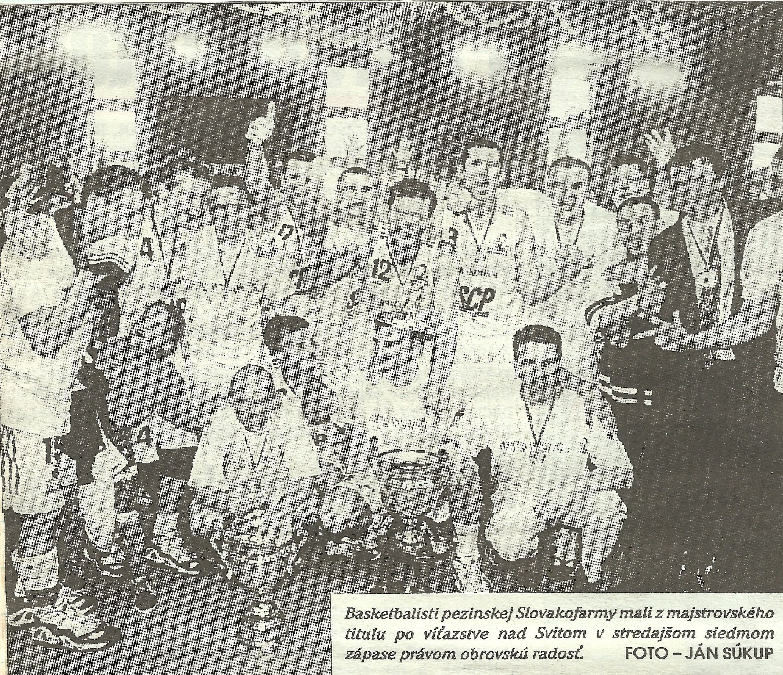

BK Slovakofarma Pezinok – Majster 1997/1998

Dolný rad: Miloslav Michálik, Pavol Weiss, Miloš Babič, Andrej Lukjanec,
Horný rad: Dragan Ristanovič, Vladimír Kuznecov, Viliam Ridzoň, Marián Faith, Milan Černický, David Berdenišvili, Tomáš Orešanský, Peter Mičuda, Michal Gloznek, Tomáš Roman – masér, Justín Sedlák - tréner

